Національний університет «Полтавська політехніка імені Юрія Кондратюка»
(повне найменування вищого навчального закладу)
Навчально-науковий інститут інформаційних технологій та робототехніки
(повна назва інституту)
Кафедра комп’ютерних та інформаційних технологій і систем
(повна назва кафедри)

Пояснювальна записка до дипломного проекту (роботи)
бакалавра
(ступеню вищої освіти)
на тему
Розроблення системи кешування даних з використанням
мови програмування Go

Виконав: студент 4 курсу, групи 401-ТН
спеціальності
__ 122 Комп’ютерні науки _
(шифр і назва напряму)
Мізік А. О.
(прізвище та ініціали)
Керівник Демиденко М. І.
(прізвище та ініціали)
Рецензент Бездітко Є. В.
(прізвище та ініціали)

Полтава – 2023 року
МІНІСТЕРСТВО ОСВІТИ І НАУКИ УКРАЇНИ
НАЦІОНАЛЬНИЙ УНІВЕРСИТЕТ «ПОЛТАВСЬКА ПОЛІТЕХНІКА
ІМЕНІ ЮРІЯ КОНДРАТЮКА»

НАВЧАЛЬНО-НАУКОВИЙ ІНСТИТУТ ІНФОРМАЦІЙНИХ ТЕХНОЛОГІЙ ТА РОБОТОТЕХНІКИ

КАФЕДРА КОМП’ЮТЕРНИХ ТА ІНФОРМАЦІЙНИХ ТЕХНОЛОГІЙ І СИСТЕМ

КВАЛІФІКАЦІЙНА РОБОТА БАКАЛАВРА

спеціальність 122 «Комп’ютерні науки»

на тему

«Розроблення системи кешування даних з використанням
мови програмування Go»

Студента групи 401-ТН Мізіка Андрія Олеговича

Керівник роботи
старший викладач
Демиденко М. І.

Завідувач кафедри
кандидат фізико-математичних наук,
доцент Двірна О.А.

Полтава – 2023 року
РЕФЕРАТ

Пояснювальна записка містить: 90 с., 17 рис., 13 джерел, 8 додатків.
Об’єкт дослідження системи кешування даних.
Предмет дослідження розроблення системи кешування даних з використанням мови програмування Go.
Мета кваліфікаційної роботи дослідити та розробити систему кешування даних, використовуючи мову програмування Go, з метою покращення швидкодії та ефективності обробки даних у веб-додатках.
Ключові слова: система кешування даних, мова програмування Go, швидкодія, ефективність, веб-додатки.

ABSTRACT

The explanatory note contains: 90 p., 17 figs., 13 sources, 8 appendices.
The object of research data caching systems.
The subject of the research – development of a data caching system using the Go programming language.
The purpose of the qualification work – to investigate and develop a data caching system using the Go programming language in order to improve the speed and efficiency of data processing in web applications.
Keywords: data caching system, Go programming language, speed, efficiency, web applications.

ЗМІСТ

ПЕРЕЛІК УМОВНИХ ПОЗНАЧЕНЬ ТА СКОРОЧЕНЬ 5
ВСТУП 6
РОЗДІЛ 1 АНАЛІЗ ПРЕДМЕТНОЇ ОБАЛСТІ 7
1.1 Опис предметної області 7
1.2 Огляд існуючих рішень 8
1.3 Формування вимог до системи 12
РОЗДІЛ 2 ПРОЕКТУВАННЯ СИСТЕМИ 16
2.1 Архітектура системи 16
2.2 UML діаграми 17
2.3 Створення діаграми прецедентів 22
2.4 Створення діаграми діяльності 24
2.5 Контейнеризація 27
РОЗДІЛ 3 ПРОГРАМНА РЕАЛІЗАЦІЯ 30
3.1 Обгрунтування вибору середовища розробки 30
3.2 Обгрунтування вибору платформи 31
3.3 Обгрунтування вибору мови програмування 31
3.4 Реалізація протоколу серіалізації 32
3.5 Реалізація контейниризації 37
РОЗДІЛ 4 ТЕСТУВАННЯ 46
4.1 Обгрунтування методів тестування 46
4.2 Тест кейси 48
ВИСНОВКИ 51
СПИСОК ВИКОРИСТАНИХ ДЖЕРЕЛ 52
ДОДАТОК A КОД DOCKERFILE 54
ДОДАТОК B КОД МЕНЕДЖЕРА АВТОРИЗАЦІЇ 55
ДОДАТОК C КОД СХОВИЩА ДАНИХ 57
ДОДАТОК D КОД БРОКЕРА ПОВІДОМЛЕНЬ 62
ДОДАТОК E КОД ПРОТОКОЛУ 65
ДОДАТОК F КОД СЕРВЕРА 76
ДОДАТОК G КОД КЛІЄНТА 84
ДОДАТОК H КОД ТОЧКИ ВХОДУ ПРОГРАМИ 89

ПЕРЕЛІК УМОВНИХ ПОЗНАЧЕНЬ ТА СКОРОЧЕНЬ

Кешування – це збереження даних у тимчасовій пам'яті для прискорення доступу до них та покращення продуктивності системи
Go – це компільована мова програмування, яку підтримує Google
Компілятор – це програма, яка перетворює вихідний код мови програмування на нативний код
Нативний код – це машинний код, який призначений для конкретного процесора або операційної системи
Горутини – це легковажні потоки в мові програмування Go, які дозволяють виконувати функції асинхронно та паралельно
Масштабованість – це здатність системи адаптуватися та зростати при збільшенні обсягу даних або навантаження
Трафік – це обсяг даних, що передається через мережу або систему протягом певного періоду часу
Реплікація – це процес створення та зберігання копій даних чи системи з метою забезпечення доступності, надійності та швидкості роботи
Інвалідація – це процес видалення або оновлення кешованих даних, щоб гарантувати актуальність інформації та запобігти використанню застарілих даних
Експірація – це встановлення обмеження строку часу, протягом якого дані в кеші вважаються валідними
Стек – це комбінація програмних та апаратних компонентів, середовищ розробки, мов програмування, фреймворків та інших інструментів, які використовуються для розробки
Логування – це процес записування і зберігання повідомлень або діагностичних даних з програм або системи для подальшого їх аналізу

ВСТУП

У сучасному інформаційному суспільстві, обсяги даних зростають експоненційно, а доступ до цих даних стає все більш важливим та складним завданням. Для оптимізації доступу до інформації використовується метод кешування даних, який передбачає зберігання копій часто використовуваних даних у швидкодіючій пам'яті.
Однак, зі зростанням обчислювальних завдань, об'ємів даних та розподіленості користувачів, виникає потреба у потужних та ефективних системах кешування даних. У цьому контексті віддалені сервери для кешування даних набувають особливого значення. Вони забезпечують зберігання та управління кешем на віддалених вузлах мережі, що дозволяє розподіляти навантаження та забезпечити більш швидкий доступ до даних для користувачів.
Згідно зі статистикою, використання віддалених серверів для кешування даних є все більш поширеним у сучасних інформаційних системах. Серед відомих компаній, які використовують віддалені сервери для кешування у своїй продукції, можна згадати Twitter, GitHub, Snapchat, Craigslist, StackOverflow та багато інших [9]. Це свідчить про зростаючу потребу в ефективному зберіганні та доступі до даних.
Дипломна робота присвячена розробці віддаленого сервера для кешування даних та його впливу на продуктивність та доступність інформації. Основна мета полягає у вивченні сучасних методів та алгоритмів кешування даних з метою розробки ефективного віддаленого сервера. Робота включає аналіз літератури, проектування та програмування сервера, а також оцінку його продуктивності та впливу на швидкодію доступу до даних. Будуть проведені практичні дослідження з реалізацією сервера для кешування даних. Отримані результати сприятимуть подальшому розвитку та вдосконаленню систем кешування даних, забезпечуючи швидкий та ефективний доступ до інформації у розподілених середовищах.

РОЗДІЛ 1
АНАЛІЗ ПРЕДМЕТНОЇ ОБАЛСТІ

1.1 Опис предметної області

Система кешування є важливою складовою сучасних додатків і веб-сервісів, що працюють у розподіленому середовищі. Кешування є процесом збереження та повторного використання результатів обчислень або доступу до даних, що виконується у централізованій системі, надаючи швидкий доступ до інформації без необхідності повторного обчислення або запиту до джерела даних.
Головною метою розробки системи кешування є покращення продуктивності та швидкодії додатків, особливо в розподіленому середовищі. Шляхом ефективного зберігання та управління кешем, система забезпечує прискорений доступ до часто використовуваних даних, що значно зменшує навантаження на основні джерела даних, покращує чуйність додатків і сприяє зменшенню часу обробки запитів користувачів.
Вибір мови програмування Go для розробки системи кешування кількома факторами. Go є сучасною та потужною мовою програмування, яку підтримує Google, яка є легкою для вивчення та ідеальною для командної роботи та має вбудовану підтримку асинхронного та паралельного виконання коду за допомогою горутин [4]. Вона пропонує компіляцію в швидкодіючий нативний код, що дозволяє забезпечити високу продуктивність будь-якої системи, включаючи систему кешування.
Система кешування призначена для забезпечення швидкого доступу до даних та результатів обчислень в розподіленому середовищі. Система може бути використана у веб-сервісах, додатках, системах обробки даних та інших програмних продуктах, які вимагають оптимізації часу відповіді та зменшення навантаження на основні джерела даних. Розробка системи кешування спрямована на створення надійного, швидкодіючого та ефективного інструменту для оптимізації роботи програмних продуктів у розподіленому середовищі.

1.2 Огляд існуючих рішень

Оцінювання цих систем буде здійснюватися за наступними критеріями:
- продуктивність: Швидкість доступу до даних, швидкість оновлення та відповіді на запити;
- масштабованість: Здатність системи кешування розширюватися при збільшенні обсягу даних або навантаження;
- надійність: Стійкість до збоїв, механізми реплікації та резервного копіювання;
- функціональність: Можливості інвалідації кешу, керування експірацією даних та інші функціональні можливості;
- сумісність зі стеком технологій: Врахування вимог до підтримки певних баз даних, веб-серверів та мов програмування;
- спільнота та підтримка: Аактивність спільноти користувачів, документація, оновлення та підтримка розробниками.
Redis – це відкрита база даних з використанням відкритого коду, яка виконує роль сховища даних, кешу, брокера повідомлень та механізму потокового передавання. Redis може зберігати різні типи даних, включаючи рядки, хеші, списки, набори, відсортовані набори, геопросторові індекси та потоки. Він також має вбудовану можливість реплікації, транзакцій та різні рівні збереження на диску [2].
Основні переваги Redis:
- працює у пам'яті, що дозволяє досягти високої продуктивності;
- підтримує різні типи даних, включаючи рядки, хеші, списки, набори та відсортовані набори;
- надає різні можливості налаштування та опцій для забезпечення оптимальної роботи в різних сценаріях використання.
Недоліки Redis:
- не має вбудованих механізмів для автоматичного масштабування;
- зберігає дані у пам'яті, що обмежує обсяг даних, які можна зберегти.
На рисунку 1.1 представлена головна сторінка веб-сайту Redis.

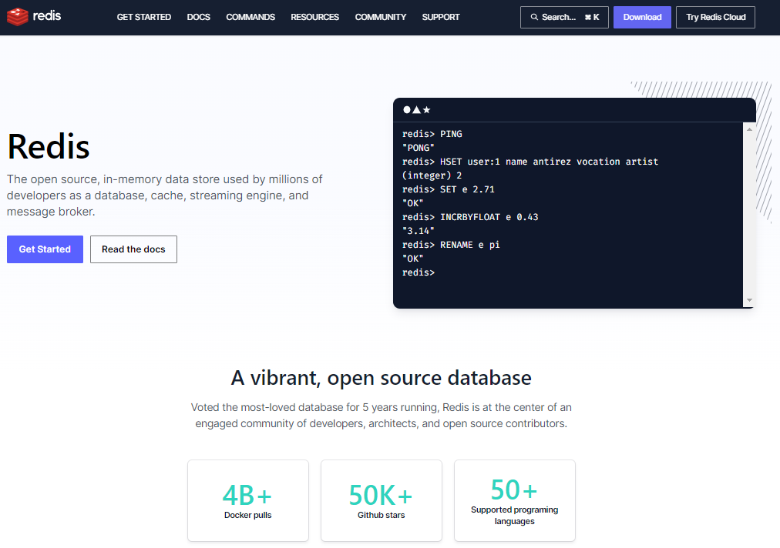
Рисунок 1.1 – Головна сторінка веб-сайту «redis.io»

Memcached – це безкоштовна високопродуктивна система кешування пам’яті з відкритим кодом. Зазвичай він використовується для кешування даних бази даних, викликів API або блоків візуалізації сторінок в оперативній пам’яті для підвищення продуктивності програми. Система розроблена для доступу через TCP, тому вона може працювати на окремому сервері, а також може бути розподілена між кількома серверами, утворюючи велику хеш-таблицю для зберігання даних. Коли місце закінчується, старіші дані перезаписуються, тому його слід розглядати як тимчасовий кеш [12].
Основні переваги Memcached:
- працює у пам'яті та надає дуже швидкі операції доступу до кешованих даних;
- має простий інтерфейс та легко інтегрується з різними мовами програмування.
Недоліки Memcached:
- підтримує лише кешування даних у вигляді ключ-значення, що обмежує можливості зберігання та маніпуляції з даними;
- не має вбудованих механізмів для реплікації даних на кілька вузлів.
На рисунку 1.2 представлена головна сторінка веб-сайту Memcached.

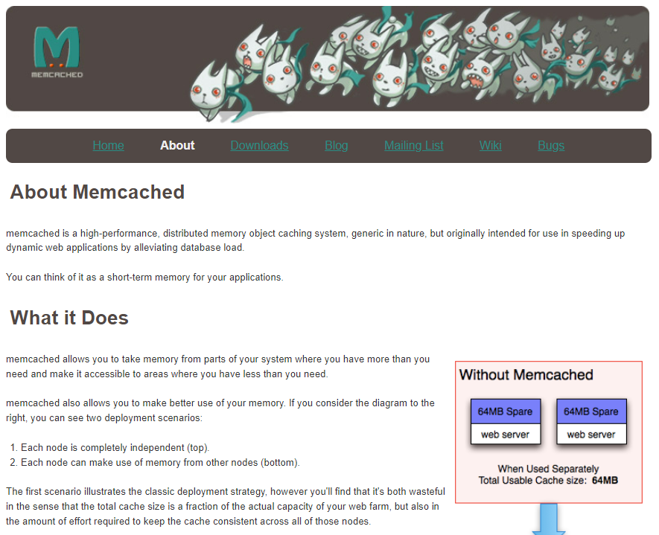
Рисунок 1.2 – Головна сторінка веб-сайту «memcached.org»

Hazelcast – це розподілена платформа обчислень і зберігання даних для запитів із незмінною затримкою, агрегації та обчислень із збереженням стану щодо потоків подій і традиційних джерел даних. Це дозволяє швидко створювати ресурсозберігаючі програми в режимі реального часу [13]. Що ще важливіше, Hazelcast робить розподілені обчислення простими, пропонуючи розподілені реалізації багатьох зручних для розробників інтерфейсів Java, таких як Map, Queue, ExecutorService, Lock і JCache [6].
Основні переваги Hazelcast:
- забезпечує розподілену архітектуру, що дозволяє легко масштабувати систему та збільшувати обсяги даних;
- підтримує механізми реплікації та резервного копіювання для забезпечення високої доступності та надійності даних.
Недоліки Hazelcast:
- може вимагати більш складного процесу налаштування порівняно з іншими системами кешування;
- є комерційним продуктом і може мати вищу ціну порівняно з відкритими альтернативами, такими як Redis або Memcached.
На рисунку 1.3 представлена головна сторінка веб-сайту Hazelcast.


Рисунок 1.3 – Головна сторінка веб-сайту «hazelcast.com»

Вибір найкращої системи кешування залежить від конкретних потреб проекту, його масштабів, вимог до продуктивності та доступності даних. Необхідно об'єктивно оцінити переваги та недоліки кожної системи та забезпечити відповідність до вимог проекту.

1.3 Формування вимог до системи

Метою розробки є створення високопродуктивної та масштабованої системи кешування даних на основі мови програмування Go. Головною метою є збільшення продуктивності та швидкості доступу до даних шляхом ефективного кешування та оптимізації роботи з ними.
Під час розробки системи кешування буде проведено комплексне тестування, включаючи функціональне тестування, тестування продуктивності та навантаження. Це допоможе перевірити працездатність, швидкодію та масштабованість системи. Після успішного тестування система буде впроваджена в робоче середовище, забезпечуючи високу доступність та ефективне кешування даних для підтримки швидкої та надійної роботи програмного продукту.
Основні можливості системи включають:
- аутентифікація;
- збереження, отримання та видалення даних за ключем та отримання їх переліку;
- перейменування ключа;
- встановлення терміну дії певних даних з точністю до секунди;
- публікація та отримання повідомлень за назвою каналу.
Відповідно до поставленої мети проекту, поставлені наступні завдання для розробки системи:
- спроектувати архітектуру системи;
- реалізувати основні функції для взаємодії з системою;
- розробити механізм багатопотокового доступу до даних;
- здійснити тестування та оптимізацію системи;
- здійснити впровадження системи в робоче середовище.
За основу розробки системи кешування даних взято результати проведеного аналізу наявних рішень у сфері кешування. Оцінено переваги та основні недоліки існуючих систем з метою створення власного ефективного рішення для кешування та оптимізації доступу до даних.
Основними етапами створення системи кешування є:
- аналіз вимог та визначення функціоналу;
- проектування архітектури;
- реалізація функціоналу;
- тестування та налагодження;
- документування;
- впровадження та підтримка.
Аналіз вимог та визначення функціональності – це процес визначення потреб і очікувань від системи кешування даних. В цьому етапі здійснюється збір, уточнення та аналіз вимог користувачів і бізнесу. В результаті цього процесу формулюються функції та можливості, які система має надавати для задоволення цих вимог.
Аналіз вимог включає в себе проведення досліджень, вивчення схожих систем та встановлення пріоритетів функцій. В результаті аналізу формулюються функціональні та нефункціональні вимоги, які будуть використовуватись в подальшому процесі розробки системи.
Основна мета аналізу вимог та визначення функціональності полягає в тому, щоб зрозуміти потреби користувачів та бізнесу, визначити, як система кешування може задовольнити їх потреби, і встановити основні характеристики та обмеження проекту.
Проектування архітектури – це процес створення високорівневої структури та організації системи. В рамках проектування архітектури визначаються основні компоненти, модулі та інтерфейси взаємодії між ними для досягнення поставлених цілей системи.
Проектування архітектури включає в себе такі кроки:
- визначення функціоналу: Встановлення основних функцій, які повинна виконувати система;
- вибір архітектурного стилю: Визначення принципів та підходів до організації компонентів системи, таких як клієнт-серверна, мікросервісна або багаторівнева архітектура;
- вибір технологій: Встановлення конкретного переліку технологій, платформ, мов програмування та фреймворків, які будуть використовуватись для реалізації системи;
- визначення структури даних: Вибір та проектування оптимальної структури даних для зберігання даних.
Проектування архітектури вимагає врахування вимог до ефективності, надійності, масштабованості, безпеки та здатності до майбутнього розширення та змін.
Реалізація функціоналу – це етап, під час якого здійснюється перетворення вимог та концепцій в робочу систему чи програмний продукт. Цей процес включає написання програмного коду та розробку компонентів з використанням вибраної мови програмування та відповідних технологій, необхідних для виконання визначених функцій та завдань системи.
Під час реалізації функціоналу важливо керуватись принципами кращих практик програмування, таких як модульність, повторне використання коду, читабельність та розширюваність. Це допомагає створити структурований код, який легко підтримувати.
Тестування та налагодження – це етап у розробці системи, який спрямований на перевірку та підтвердження коректності його роботи, виявлення й усунення помилок та оптимізацію його продуктивності. Цей процес забезпечує високу якість та надійність системи перед її впровадженням та використанням реальними користувачами.
Під час тестування розробники створюють різні тестові сценарії та набори даних, щоб перевірити роботу різних функцій системи. Це включає перевірку правильності обробки даних, взаємодії з користувачем, реакції на різні вхідні сигнали та ситуації, а також перевірку відповідності системи заданим вимогам. Тестування може бути автоматизованим або виконуватись вручну.
Документування – це процес створення документації, яка описує різні аспекти системи, її функціональність, архітектуру, налаштування та використання. Цей етап є важливим для забезпечення зрозумілості, легкості використання та підтримки системи як розробниками, так і користувачами.
Документування може включати наступні елементи:
- опис системи;
- архітектура системи;
- функціональність;
- використання.
Впровадження та підтримка – це останній етап життєвого циклу розробки системи. Цей етап включає розгортання розробленої системи на виробничому середовищі та забезпечення належної підтримки для її безперебійної роботи і задоволення потреб користувачів.
Основні дії, пов'язані з впровадженням та підтримкою, включають:
- встановлення системи на виробничому середовищі;
- моніторинг для відстеження працездатності, надійності та продуктивності;
- усунення помилок в разі їх виявлення;
- резервне копіювання для забезпечення безпеки даних і можливості відновлення системи у разі втрати або пошкодження.

РОЗДІЛ 2
ПРОЕКТУВАННЯ СИСТЕМИ

2.1 Архітектура системи

Архітектура системи кешування включає наступні компоненти:
Менеджер авторизації:
  - відповідає за авторизацію підключень до сервера;
  - надає інтерфейс для авторизації клієнту та перевірки авторизації.
Сховище даних:
  - відповідає за зберігання даних в пам’яті серверу;
  - надає інтерфейс для роботи з даними: встановлення, отримання та видалення значення за ключем, отримання списку ключів, перейменування ключа та встановлення терміну життя.
Брокер повідомлень:
  - відповідає за публікацію та отримання повідомлень в каналах;
  - використовує механізм комунікації «Message Queue», для передачі повідомлень між клієнтами та сервером;
  - надає інтерфейс для публікації повідомлень в каналі та отримання повідомлень з каналу.
Маршрутизатор:
  - відповідає за маршрутизацію команд, отриманих від клієнтів, до відповідних обробників.
Сервер:
  - головна структура, яка містить усі компоненти системи;
  - використовує менеджер авторизації, сховище даних, брокер повідомлень та маршрутизатор для забезпечення функціоналу системи;
  - використовує мережевий протокол TCP для обробки підключень клієнтів.

2.2 UML діаграми

UML (скорочення від Unified Modeling Language) – це стандартизована мова моделювання, що складається з інтегрованого набору діаграм, розроблених для допомоги розробникам систем і програмного забезпечення у визначенні, візуалізації, конструюванні та документуванні компонентів програмних систем, а також для бізнес-моделювання та інші непрограмні системи. UML представляє збірку інженерних практик, які виявилися успішними в моделюванні великих і складних систем. UML є дуже важливою частиною розробки об’єктно-орієнтованого програмного забезпечення та процесу розробки програмного забезпечення. UML використовує переважно графічні нотації для вираження дизайну проектів програмного забезпечення. Використання UML допомагає командам проектів спілкуватися та перевіряти архітектурний дизайн програмного забезпечення [11]. Деякі види діаграм є специфічними для конкретних систем і додатків.
Найбільш популярними типами діаграм є:
- діаграма прецедентів (Use-case Diagram);
- діаграма класів (Class Diagram);
- діаграма активностей (Activity Diagram);
- діаграма послідовності (Sequence Diagram);
- діаграма розгортання (Deployment Diagram);
- діаграма станів (State Machine Diagram).
Діаграма прецедентів використовується для візуалізації функціональності системи з точки зору її користувачів або зовнішніх акторів. Діаграма прецедентів допомагає зрозуміти, які дії виконуються акторами (користувачами) системи та як вони взаємодіють з нею.
До основних елементів діаграми прецедентів відносяться:
- прецеденти: Представляють конкретні функціональні дії або операції, які можуть бути виконані системою. Кожен прецедент пов'язаний зі специфічною дією, яку актор може ініціювати у системі;
- актори: Зовнішні сутності, які взаємодіють з системою. Вони можуть бути користувачами, іншими системами, апаратними пристроями або навіть зовнішніми сервісами;
- відношення між акторами та прецедентами: На діаграмі прецедентів зображуються взаємовідношення між акторами та прецедентами. Наприклад, "взаємодія" показує, що актор спілкується з певним прецедентом, а "успадкування" вказує, що прецедент успадковує функціональність іншого прецеденту.
Діаграма класів використовується для візуалізації структури класів системи, їх атрибутів, методів та взаємозв'язків між ними. Діаграма класів допомагає розібратися в структурі системи та взаємозв'язках між її складовими.
До основних елементів діаграми класів відносяться:
- класи: Представляють шаблон або опис об'єкта зі спільними характеристиками, які включають атрибути та методи;
- атрибути: Представляють характеристики або властивості класу. Вони вказуються під назвою класу та містять інформацію про дані, які зберігаються в об'єктах цього класу. Атрибути можуть мати типи даних, модифікатори доступу та значення за замовчуванням;
- методи: Представляють операції або функції, які можуть бути виконані над об'єктами класу. Вони також вказуються під назвою класу та містять інформацію про параметри, тип повернення, модифікатори доступу та логіку виконання.
- взаємозв'язки: Взаємозв'язки відображають взаємодію та залежності між класами. Вони можуть бути асоціаціями, агрегаціями, композиціями, спадковістю, реалізаціями та іншими типами зв’язків.
Діаграма активностей використовується для візуалізації послідовності дій, процесів, рішень та потоку керування в системі. Діаграма активностей допомагає розібратися в поведінці системи, процесах та залежностях між різними етапами.
До основних елементів діаграми активностей відносяться:
- дії: Представляють окремі операції, які виконуються в процесі;
- рішення: Вказують на розгалуження або альтернативні шляхи в процесі. Вони дозволяють моделювати умовні переходи, де залежно від певної умови виконується відповідна гілка дій;
- форки та Злиття: Використовуються для моделювання паралельних процесів або одночасного виконання декількох дій;
- пакети: Використовуються для групування пов'язаних дій або підпроцесів в діаграмі. Вони допомагають структурувати та організувати діаграму, зменшуючи її складність;
- синхронізація: Використовується для моделювання синхронізації потоків в процесі. Вона дозволяє показати, коли потоки повинні чекати один на одного, перш ніж продовжити виконання;
- початок та Завершення: Вказують на початок і кінець процесу.
Діаграма послідовності використовується для візуалізації послідовності повідомлень, які передаються між об'єктами під час виконання певної функції або сценарію. Діаграма послідовності допомагає розібратися в послідовності подій та взаємодії об'єктів в системі.
До основних елементів діаграми послідовності відносяться:
- об'єкти: Представляють ролі або екземпляри класів, які беруть участь у взаємодії;
- життєвий цикл об'єкта: Показує тривалість існування об'єкта під час виконання сценарію;
- повідомлення: Показують обмін інформацією або виклики методів між об'єктами;
- операції та параметри: Показуються поруч з повідомленнями та описують викликані методи або функції. Параметри можуть бути вказані разом з операціями та вказують дані, які передаються в метод або функцію;
- умови: Використовуються для моделювання умовних відгалужень або варіантів виконання в системі. Вони дозволяють вказати, що певні дії або повідомлення виконуються тільки при певних умовах.
Діаграма розгортання використовується для візуалізації фізичної архітектури системи та розташування її компонентів на апаратному обладнанні або в середовищі виконання. Діаграма розгортання допомагає розібратися в фізичній конфігурації системи та залежностях між компонентами.
До основних елементів діаграми розгортання відносяться:
- вузли: Представляють фізичні або віртуальні пристрої, на яких розташовані компоненти системи. Вони можуть бути серверами, комп'ютерами, мобільними пристроями або іншими апаратними засобами;
- компоненти: Представляють програмні модулі або сервіси, які виконують певні функції в системі. Вони можуть бути додатками, бібліотеками, базами даних, веб-серверами тощо;
- артефакти: Представляють файли або ресурси, які використовуються в системі. Вони можуть включати в себе конфігураційні файли, дані, документацію тощо;
- зв'язки: Показують залежності та взаємодію між вузлами, компонентами та артефактами. Вони вказують, які компоненти розташовані на яких вузлах та як вони взаємодіють між собою;
- конфігурації: Використовуються для показу різних станів або варіантів розгортання системи. Вони дозволяють моделювати альтернативні або узагальнені конфігурації системи, наприклад, для різних середовищ виконання або рівнів масштабування.
Діаграма станів є одним з видів діаграм, які використовуються для моделювання поведінки системи, особливо коли система може перебувати у різних станах та має визначені переходи між цими станами. Діаграма станів дозволяє візуалізувати можливі стани системи, умови переходів між станами та дії, які виконуються під час цих переходів.
До основних елементів діаграми станів відносяться:
- стани: Представляють конкретні стани або умови, в яких може перебувати система. Вони можуть мати імена або назви, що відображають їх семантику;
- події: Представляють зовнішні події або внутрішні умови, які можуть спричинити перехід системи з одного стану в інший. Вони можуть бути тригерами або спрацьовуватися внаслідок певних умов;
- дії: Представляють дії, які відбуваються під час переходу між станами. Вони вказують, що відбувається під час переходу, такі як виконання певного коду, відправлення повідомлень, зміна значень змінних тощо;
- умови: Використовуються для моделювання умовних переходів між станами. Вони дозволяють вказати, що перехід відбувається лише при певних умовах;
- початковий та кінцевий стани: Позначають початковий стан системи, в якому вона знаходиться після запуску або старту, та кінцевий стан системи, в якому вона знаходиться після завершення процесу або виконання.

2.3 Створення діаграми прецедентів

Діаграма прецедентів є одним із ключових інструментів при розробці програмного забезпечення і допомагає визначити функціональність системи з точки зору її користувачів. Ця діаграма допомагає визначити основні взаємодії між акторами та системою, а також виявити основні функції, які система повинна виконувати.
У таблиці 2.1 представлено акторів системи кешування даних з коротким описом.

Таблиця 2.1 – Опис акторів системи
Актор | Опис
Клієнт | Зовнішній користувач або програма, яка взаємодіє з сервером шляхом відправлення запитів та отримання відповідей.
Сервер | Система, яка обробляє запити від клієнтів та забезпечує необхідні функції для авторизації, зберігання даних і обмін повідомленнями.

Функції акторів системи:
- актор Клієнт використовує сервер для обробки команд, авторизації, зберігання та отримання даних або публікації та прийому повідомлень;
- актор Сервер забезпечує функції обробки команд, авторизації клієнта, сховище для зберігання даних та брокер повідомлень для обміну повідомленнями.
У таблиці 2.2 представлено сценарії системи та короткий опис їх використання.

Таблиця 2.2 – Сценарії системи та опис їх використання
Сценарій | Опис
Авторизація | Виконується клієнтом, дозволяє отримати доступ до повного функціоналу системи.
Збереження даних | Виконується сервером, дозволяє отримати дані від клієнта для їх подальшого збереження в системі.
Отримання даних | Виконується клієнтом, дозволяє отримати дані з серверу.
Публікація повідомлень | Виконується клієнтом, дозволяє відправити повідомлення на вказаний канал серверу.
Отримання повідомлень | Виконується клієнтом, дозволяє отримати повідомлення з вказаного каналу на сервері.
Виконання команди | Виконується сервером, дозволяє використати відповідний до команди обробник.

Діаграму прецедентів для системи кешування даних представлено на рисунку 2.1.

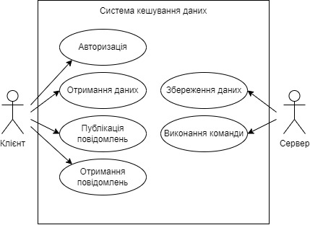
Рисунок 2.1 – Діаграма прецедентів

2.4 Створення діаграми діяльності

Ще одним важливим інструментом при розробці програмного забезпечення є діаграма діяльності. Вона використовується для моделювання послідовностей дій, процесів та управління в системі та дозволяє візуалізувати послідовність кроків та дій, які відбуваються в системі або в конкретному процесі, що досліджується.
Представимо діаграму діяльності, яка зображує процес діяльності сервера. Діаграма представлена на рисунку 2.2.
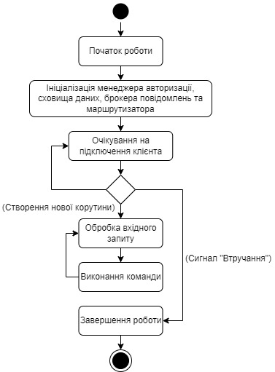
Рисунок 2.2 – Діаграма діяльності сервера

Сервер починає свою роботу з ініціалізації усіх необхідних компонентів, таких як менеджер авторизації, сховище даних, брокер повідомлень та маршрутизатор. Далі, він починає очікувати на підключення нового клієнту. Після отримання підключення, сервер створює нову корутину для обробки запитів та продовжує приймати нові підключення. В окремій корутині він обробляє запити від клієнта та виконує відповідні команди. У випадку отримання сигналу “Втручання” від операційної системи, сервер примусово завершує свою роботу.
Далі, побудуємо діаграму діяльності, яка зображує процес діяльності клієнта. Діаграма представлена на рисунку 2.3.

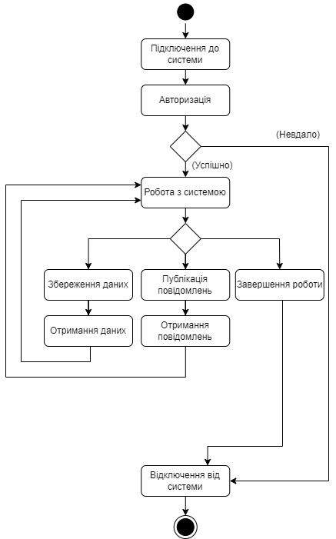
Рисунок 2.3 – Діаграма діяльності клієнта

Клієнт починає свою роботу з підключення до системи, далі здійснюється авторизація за ім’ям користувача за паролем та перевірка правильності вказаних даних. Якщо дані вказані вірно, клієнт продовжує роботу. Далі, клієнт має виконати будь-яку з доступних дій, до яких входить збереження або отримання даних, публікація або отримання повідомлень та завершення роботи. У випадку здійснення завершення роботи, клієнт відключається від системи та закінчує взаємодію.

2.5 Контейнеризація

Контейнеризація – це процес розгортання програмного забезпечення, який поєднує код програми з усіма файлами та бібліотеками, необхідними для запуску у будь-якій інфраструктурі [10]. Контейнеризація дозволяє упаковувати додатки та всі їх залежності в контейнери, що ізолюють їх від основної операційної системи та інших додатків, які працюють на ньому.
У сучасному світі розробка програмного забезпечення швидко розвивається, а вимоги до ефективності та швидкості розгортання додатків стають все більшими. У цьому контексті контейнеризація стає ключовим інструментом для розробників програмного забезпечення. Використання контейнерів має безліч переваг для розробників програмного забезпечення та ІТ-інфраструктури.
Контейнери використовують архітектуру, яка базується на використанні ядра операційної системи для забезпечення ізоляції та управління ресурсами контейнера [3]. Контейнерна архітектура дозволяє запускати додатки у легких середовищах, що ізолюють їх від решти системи.
Контейнери мають власну файлову систему, яка працює відокремлено від головної файлової системи. Це дозволяє кожному контейнеру мати свої власні файли та директорії, забезпечуючи ізоляцію та незалежність від інших контейнерів та господарської системи. Вони також мають власний набір ресурсів, таких як процеси, пам'ять, мережеві інтерфейси тощо.
Головними перевагами контейнеризації є:
- портативність: Контейнери дозволяють упаковувати додатки та їх залежності разом у стандартизований пакет, що забезпечує переносимість між різними середовищами виконання, такими як розробка на локальному комп'ютері, розгортання на сервері або хмарних платформах;
- ізоляція: Контейнери забезпечують ізольоване середовище для виконання додатків, що дозволяє уникнути конфліктів між різними додатками та забезпечує більшу стійкість та безпеку системи;
- масштабованість: Завдяки контейнеризації легко масштабувати додатки, оскільки кожен контейнер може бути клонований та запущений на багатьох серверах або в хмарних середовищах;
- керованість: Контейнери надають інструменти для керування життєвим циклом додатків, включаючи моніторинг, логування та автоматизацію процесів.
Безпека контейнерів є однією з найважливіших аспектів використання контейнеризації.
В ході використання контейнерів можуть виникати наступні загрози:
- вразливість контейнерів: Контейнери можуть мати вразливості, які можуть бути використані зловмисниками для отримання несанкціонованого доступу до системи або інших контейнерів;
- недостатня ізоляція: Якщо контейнери не належним чином ізольовані, можуть виникнути проблеми з безпекою, такі як можливість перехоплення даних між контейнерами або несанкціонований доступ до ресурсів інших контейнерів;
- вторгнення в контейнери: Зловмисники можуть спробувати отримати несанкціонований доступ до контейнерів або скомпрометувати їх, використовуючи різноманітні методи;
- загрози від сторонніх додатків: Використання сторонніх додатків або образів з ненадійних джерел може створювати ризик, оскільки ці додатки можуть містити шкідливий код або вразливості.
Для забезпечення безпеки контейнерів можна використовувати наступні практики:
- оновлення контейнерів: Необхідно регулярно оновлювати контейнери, включаючи операційну систему та усі компоненти, щоб уникнути використання вразливостей;
- моніторинг: Необхідно застосовувати моніторинг та журналювання контейнерів для виявлення та відслідковування будь-яких підозрілих дій або вторгнень;
- використання надійних джерел: Необхідно завантажувати контейнери та образи лише з надійних та перевірених джерел, щоб уникнути завантаження потенційно шкідливого коду.
Хоча контейнеризація пропонує багато переваг у сфері масштабованості та продуктивності, вона також може стикатися з певними проблемами:
- керування масштабуванням: Керування масштабуванням контейнерів може стати складним завданням, особливо при постійному зростанні кількості контейнерів. Вимагається ефективне керування ресурсами та балансування навантаження для забезпечення оптимальної продуктивності;
- мережева складність: В розподілених середовищах контейнери можуть взаємодіяти між собою за допомогою мережі. Це може призвести до складнощів у керуванні та моніторингу мережевих з'єднань, а також у забезпеченні безпеки та надійності;
- продуктивність додатків: В деяких випадках, залежно від конфігурації, використання контейнерів може вплинути на продуктивність додатків. Це може бути пов'язано зі специфічними вимогами ресурсів або зі спільним використанням ресурсів між контейнерами.

РОЗДІЛ 3
ПРОГРАМНА РЕАЛІЗАЦІЯ

3.1 Обгрунтування вибору середовища розробки

В якості середовища розробки системи кешування даних було обрано Visual Studio Code.
Visual Studio Code – це легкий, але потужний редактор коду, який працює на комп'ютері і доступний для Windows, macOS і Linux. Він має вбудовану підтримку для JavaScript, TypeScript та Node.js, а також розширену екосистему розширень для інших мов програмування та середовищ виконання (таких як C++, C#, Java, Python, PHP, Go, .NET тощо) [1].
Visual Studio Code надає розширену функціональність для роботи з Git та іншими системами контролю версій. Інтеграція з Git у Visual Studio Code дозволяє легко виконувати такі операції, як внесення та перегляд змін, виявлення та вирішення конфліктів, а також спрощує спільну роботу над проектами з використанням різних гілок. Це забезпечує зручну роботу з кодом і сприяє більш ефективній роботі в команді розробників.
Visual Studio Code підтримує широкий спектр розширень, які дозволяють розробникам розширити функціональність редактора. Ці розширення включають в себе підтримку для різних мов програмування, автоматичне завершення коду, інструменти для перевірки якості коду та роботи з базами даних тощо. Це робить Visual Studio Code гнучким і масштабованим інструментом, що задовольняє потреби різних проектів та розробників.
Вибір Visual Studio Code як середовища розробки системи базується на його потужних функціях, зручному інтерфейсі, підтримці систем контролю версій та широкій спільноті розробників, що надають різноманітні розширення.

3.2 Обгрунтування вибору платформи

В якості платформи для розробки було обрано Windows, а для тестування та впровадження було обрано Ubuntu Linux.
Windows є однією з найпоширеніших операційних систем у світі, що гарантує відмінну підтримку та доступність необхідних інструментів та ресурсів для розробки програмного забезпечення. Visual Studio Code, який був згаданий раніше, має повну підтримку Windows і забезпечує зручне та потужне середовище розробки. Крім того, багато інших інструментів та технологій, таких як .NET Framework, C#, WinAPI тощо зручніше за все використовувати саме на платформі Windows.
Linux є популярною операційною системою серед розробників та системних адміністраторів завдяки своїй стабільності, безпеці та гнучкості. Ubuntu, зокрема, є одним з найпопулярніших та добре підтримуваних дистрибутивів Linux, з великою спільнотою розробників та надійною інфраструктурою. Використання Ubuntu Linux для тестування та впровадження дозволяє ефективно перевірити сумісність та стабільність програмного забезпечення на Linux-середовищі, яке може бути широко використовуване на серверах або інших важливих системах.

3.3 Обгрунтування вибору мови програмування

В якості мови програмування для розробки системи кешування даних було обрано Go.
Go відома своєю простотою та лаконічністю, що сприяє швидкому розвитку та зрозумілості коду. Ця мова пропонує чистий синтаксис, ефективне управління пам'яттю та просту модель конкурентності, що дозволяє писати швидкий та надійний код. Крім того, наявність автоматичного збирача “сміття” допомагає зменшити ризик витоку пам'яті та полегшує роботу з управлінням ресурсами.
Go також має вбудовану підтримку багатопотоковості, що дозволяє ефективно використовувати багатоядерні процесори та розробляти конкурентні програми, які можуть обробляти багато запитів одночасно. Крім того, вбудовані механізми синхронізації, такі як канали та замки, спрощують роботу з багатопотоковими процесами.
Ще однією вагомою перевагою Go є широкий набір стандартних бібліотек, які допомагають в розробці системи кешування даних. Наявність таких функцій як мапування ключ-значення, сортування, серіалізація та криптографія значно спрощує розробку системи. Крім того, Go має активну спільноту розробників, яка надає багато сторонніх бібліотек та інструментів для розширення функціональності та покращення продуктивності.

3.4 Реалізація протоколу серіалізації

Протокол серіалізації – це стандартизований спосіб перетворення структур або об'єктів даних на послідовність байтів, яка може бути збережена, передана через мережу або використана для інших цілей. Цей процес називається серіалізацією, а отримана послідовність байтів серіалізованим представленням.
Протоколи серіалізації грають важливу роль у розподілених системах, де об'єкти або дані потрібно передавати між різними компонентами або процесами. Прикладами таких систем є мережеві додатки, веб-служби, бази даних, мікросервіси та багато інших. Часто об'єкти або структури даних, що потрібно серіалізувати, можуть бути виражені у вигляді об'єктів класів, структур, словників або масивів.
Протоколи серіалізації визначають правила і формати, за якими об'єкти перетворюються на послідовність байтів і знову відтворюються з цієї послідовності. Деякі з найпоширеніших протоколів серіалізації включають JSON (JavaScript Object Notation), XML (eXtensible Markup Language), YAML (YAML Ain't Markup Language), Protocol Buffers, MessagePack та BSON (Binary JSON). Кожен з цих протоколів має свої особливості, синтаксис і переваги, враховуючи потреби і обмеження конкретного застосування.
Ключовими компонентами протоколу є “Reader” (читач) та “Writer” (складач). “Reader” відповідає за десеріалізацію бінарних даних із вхідного потоку у зрозумілу для програми форму. “Writer”, зі свого боку, виконує серіалізацію даних з програми у бінарний формат для подальшого зберігання або передачі.
Кожен компонент має набір методів, які виконують конкретні операції серіалізації або десеріалізації для різних типів даних. Reader надає методи, такі як “Read”, “readValue”, “readSlice”, “readMap”, “readString” і “readBytes”, для зчитування даних з вхідного потоку і перетворення їх у відповідні типи. За допомогою цих методів, “Reader” може розпізнавати тип даних та коректно виконувати десеріалізацію.
До основних можливостей, які надає “Reader”, відносяться:
- зчитування повідомлення: Метод “Read()” є основним методом, який дозволяє читати повідомлення з вхідного потоку даних. Він створює новий об'єкт типу “Message” і заповнює його аргументами повідомлення, які він знаходить у потоці. Значення аргументів повідомлення залежать від типів даних, які прочитані методом “readValue()”. Якщо під час читання повідомлення виникає помилка, метод “Read()” повертає нульове значення та помилку;
- зчитування значень різних типів: Метод “readValue()” використовується для зчитування значень різних типів з потоку даних. Він визначає тип прочитаного значення, використовуючи метод “readData[Type](rd.r)”, після чого, в залежності від типу, він викликає відповідний метод “readData[T](rd.r)”, де “T” це тип даних, який потрібно прочитати. Наприклад, для типу TypeString, він викликає метод “rd.readString()”. Значення повертаються як “interface{}”, що дозволяє працювати з різними типами даних у методі “Read()”;
- 3читування масивів та мап: Методи “readSlice()” та “readMap()” використовуються для зчитування масивів та мап з потоку даних. Метод “readSlice()” спочатку зчитує розмір масиву, а потім читає кожен елемент зрізу викликом методу “readValue()”. Всі прочитані значення зберігаються у масиві, який повертається разом з помилкою. Метод “readMap()” зчитує пари ключ-значення з потоку, де ключі повинні бути рядками. Він викликає метод “readString()” для зчитування кожного ключа та метод “readValue()” для зчитування відповідного значення. Зчитані пари ключ-значення зберігаються у мапі, яка повертається разом з помилкою;
- 3читування рядків та байтів: Метод “readString()” використовується для зчитування рядків з потоку даних. Він викликає метод “readBytes()”, щоб зчитати байти, а потім перетворює їх у рядок. Метод “readBytes()” зчитує розмір байтового масиву, а потім читає самі байти з потоку.
За аналогією, “Writer” має методи, такі як “Write”, “writeValue”, “writeSlice”, “writeMap”, “writeString”, “writeError” і “writeByteSlice”, які дозволяють писати дані в вихідний потік у бінарному форматі. За допомогою цих методів, “Writer” може конвертувати дані з різних типів в бінарний формат та передавати їх.
До основних можливостей, які надає “Writer”, відносяться:
- 3апис даних: Метод “Write” використовується для запису даних у потік. Він фільтрує передані значення, видаляючи нульові значення, та записує кількість відфільтрованих значень у потік. Потім він ітерується по невідфільтрованим значенням та викликає метод “writeValue” для запису кожного значення у потік;
- запис значення: Метод “writeValue” використовується для запису окремого значення у потік. Він визначає тип значення та викликає відповідний метод для запису цього типу;
- запис масиву: Метод “writeSlice” використовується для запису масиву значень у потік. Він записує тип “TypeSlice” у потік, потім записує кількість елементів масиву та ітерується по кожному елементу, викликаючи метод “writeValue” для запису кожного елементу у потік;
- запис мапи: Метод “writeMap” використовується для запису мапи ключ-значення у потік. Він записує тип “TypeMap” у потік, потім ітерується по парам ключ-значення мапи. Якщо значення є мапою, воно рекурсивно передається в метод “writeMap”. На кінці запису мапи, метод записує “TypeBreak” у потік;
- запис рядка: Метод “writeString” використовується для запису рядка у потік. Він записує тип “TypeString” у потік, потім викликає метод “writeByteSlice”, який записує байти рядка у потік;
- запис помилки: Метод “writeError” використовується для запису помилки у потік. Він записує тип “TypeError” у потік, потім викликає метод “writeByteSlice”, який записує байти тексту помилки у потік;
- запис байтового масиву: Метод “writeByteSlice” використовується для запису байтового масиву у потік. Він записує розмір масиву, потім записує сам масив байтів у потік;
- запис типу даних та значення: Метод “writeTypedData” використовується для запису типу даних та значення у потік. Він записує тип даних, потім записує саме значення у потік;
Крім того, протокол використовує тип “Type”, який представляє маркери типів даних. Константи “TypeByte”, “TypeBool”, “TypeInt”, “TypeInt16”, “TypeInt32”, “TypeInt64”, “TypeUint”, “TypeUint16”, “TypeUint32”, “TypeUint64”, “TypeFloat32”, “TypeFloat64”, “TypeString”, “TypeMap”, “TypeSlice”, “TypeBreak” та “TypeError” визначають ці маркери та використовуються для ідентифікації типів даних у процесі серіалізації та десеріалізації.
Протокол серіалізації, який реалізований у даному коді, надає широкий функціонал для перетворення даних з різних типів у бінарний формат.
До основних можливостей цього протоколу відносяться:
- серіалізація та десеріалізація базових типів даних: Протокол підтримує серіалізацію та десеріалізацію базових типів даних, таких як числа (цілі та дробові), рядки, булеві значення, байти;
- підтримка комплексних структур даних: Протокол дозволяє серіалізувати та десеріалізувати складні структури даних, такі як масиви, мапи та їх вкладені комбінації. Це дозволяє зберігати та передавати структуровані дані, які містять колекції елементів різних типів;
- підтримка вкладених структур даних: Протокол дозволяє серіалізувати та десеріалізувати вкладені структури даних, такі як вкладені масиви та словники;
- обробка помилок: Протокол дозволяє обробляти помилки під час серіалізації та десеріалізації. Він надає можливість передавати та отримувати об'єкти помилок, що дозволяє програмам обробляти та відновлюватись від виникнених помилок під час обміну даними;
- гнучкість та розширюваність: Протокол дозволяє легко розширювати функціонал для підтримки нових типів даних. Завдяки використанню маркерів типів, які визначаються у вигляді констант, можна додавати нові типи даних та їх поведінку без зміни основної логіки серіалізації та десеріалізації;
- підтримка роботи з різними середовищами: Протокол дозволяє передавати та обмінюватись даними між різними системами, що працюють у різних середовищах.
Код протоколу серіалізації представлено в додатку E.

3.5 Реалізація контейниризації

В якості платформи для контейнеризації було обрано Docker.
Docker – це одна з найпопулярніших та найвпливовіших платформ контейнеризації на сьогоднішній день. Він надає можливість упаковувати додатки та їх залежності в стандартизовані контейнери, що забезпечує легкість розгортання та масштабування додатків на різних середовищах [5].
До основних компонентів Docker відносяться:
- контейнери: Ізольовані та переносимі середовища, що містять усі необхідні компоненти для виконання додатків, включаючи програми, бібліотеки та налаштування;
- образи: Шаблони або "знімки" контейнерів, які включають всі необхідні файли та інструкції для створення контейнера;
- Dockerfile: Текстовий файл, що містить набір інструкцій для автоматизації створення образу. Він визначає, які компоненти та налаштування мають бути включені в контейнер;
- репозиторії: Централізовані сховища для зберігання та управління образами. Репозиторії можуть бути публічними (наприклад, Docker Hub) або приватними (локальні або хмарні).
Першим кроком є завантаження Docker з офіційного веб-сайту Docker (рис. 3.1). Веб-сайт надає версії Docker для різних операційних систем, таких як Windows, macOS та Linux.


Рисунок 3.1 – Головна сторінка офіційного веб-сайту Docker

Для початку завантаження інсталяційного файлу Docker необхідно натиснути на кнопку «Download Docker Desktop».
Після завантаження, необхідно відкрити інсталяційний файл Docker та стежити інструкціям. Він автоматично встановить Docker на обрану нами систему. Під час процесу встановлення можуть вимагатися права адміністратора або пароль користувача. Процес встановлення представлено на рисунку 3.2.

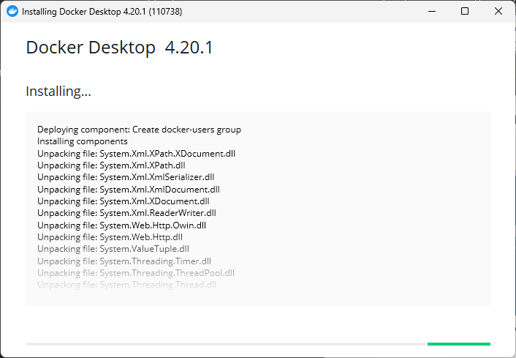
Рисунок 3.2 – Процес встановлення Docker

Після успішного встановлення Docker ми маємо змогу запустити його. Він надає графічний інтерфейс, який можна знайти в меню програм або на робочому столі. Крім того, ми також можемо запустити Docker з командного рядка.
При першому запуску Docker ініціалізує та запускає “Docker Engine”, який необхідний для його повноцінної роботи (рис. 3.3).

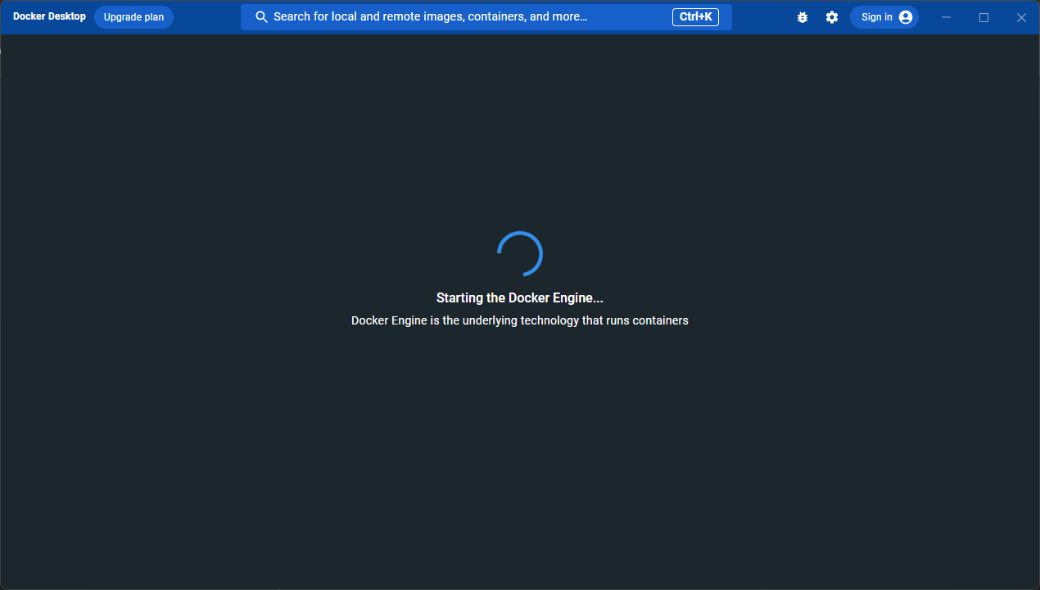
Рисунок 3.3 – Процес запуску Docker Egnine

Графічний інтерфейс Docker після ініціалізації та запуску представлено на рисунку 3.4.

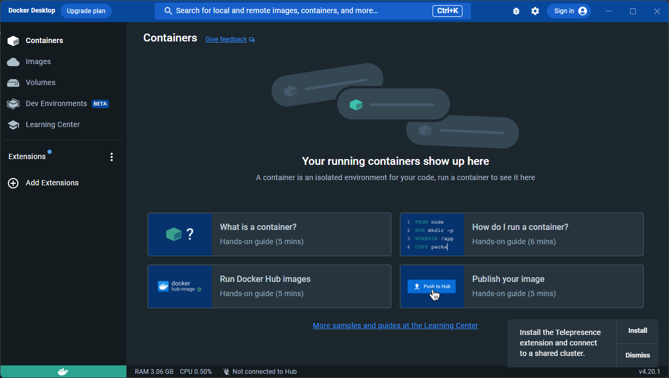
Рисунок 3.4 – Графічний інтерфейс Docker

Щоб переконатися, що Docker встановлено коректно, необхідно запустити термінал або командний рядок та ввести спеціальну команду, яка виведе рядок з версією програми та номером її збірки.
Для відкриття командного на операційній системи Windows необхідно натиснути комбінацію клавіш Win та R, після чого відкриється вікно виконання команд (рис. 3.5).

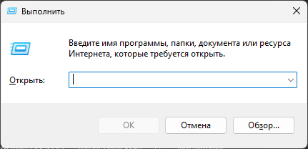
Рисунок 3.5 – Вікно виконання команд

У відкритому вікні команд необхідно написати “cmd” та натиснути клавішу Enter. У результаті виконання цієї команди ми побачимо командний рядок Windows (рис. 3.6).

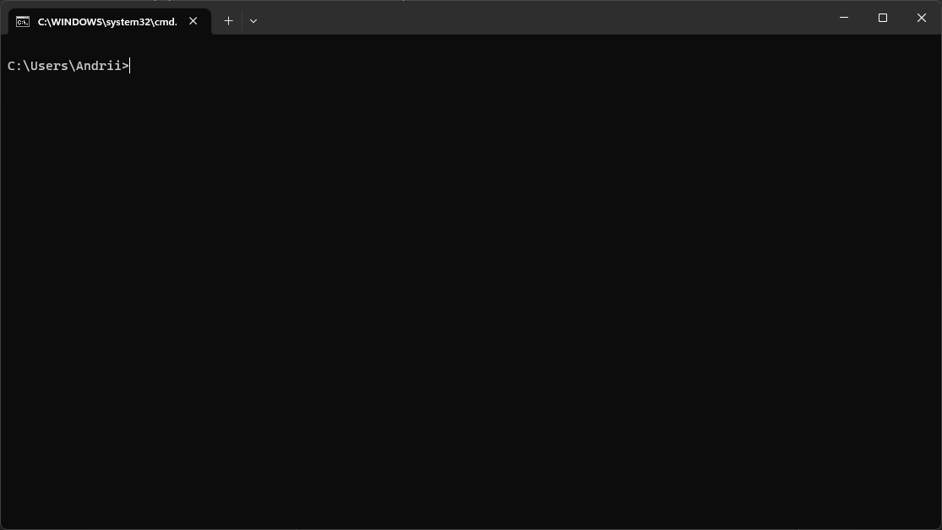
Рисунок 3.6 – Командний рядок

У командному рядку необхідно ввести команду “docker --version”. Якщо вона виводить поточну версію Docker, це означає, що встановлений і готовий до використання (рис. 3.7).

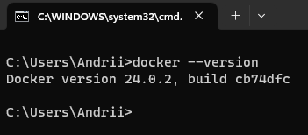
Рисунок 3.7 – Результат виконання команди

Наступним кроком до повноцінної реалізації контейнеризації є створення Dockerfile, який є звичайним текстовим файлом, що містить інструкції для побудови образу контейнера.
Для його створення необхідно зайти в обране середовище розробки та знайти розширення для роботи з Docker.
Для пошуку розширень у Visual Studio Code необхідно у лівому боковому меню обрати іконку Extensions або натиснути комбінацію клавіш Ctrl, Shift та X. У полі пошуку необхідно ввести "Docker” (рис. 3.8).


Рисунок 4.8 – Поле пошуку

З усіх результатів пошуку необхідно обрати саме розширення від Microsoft з логотипом Docker Inc (рис. 3.9).

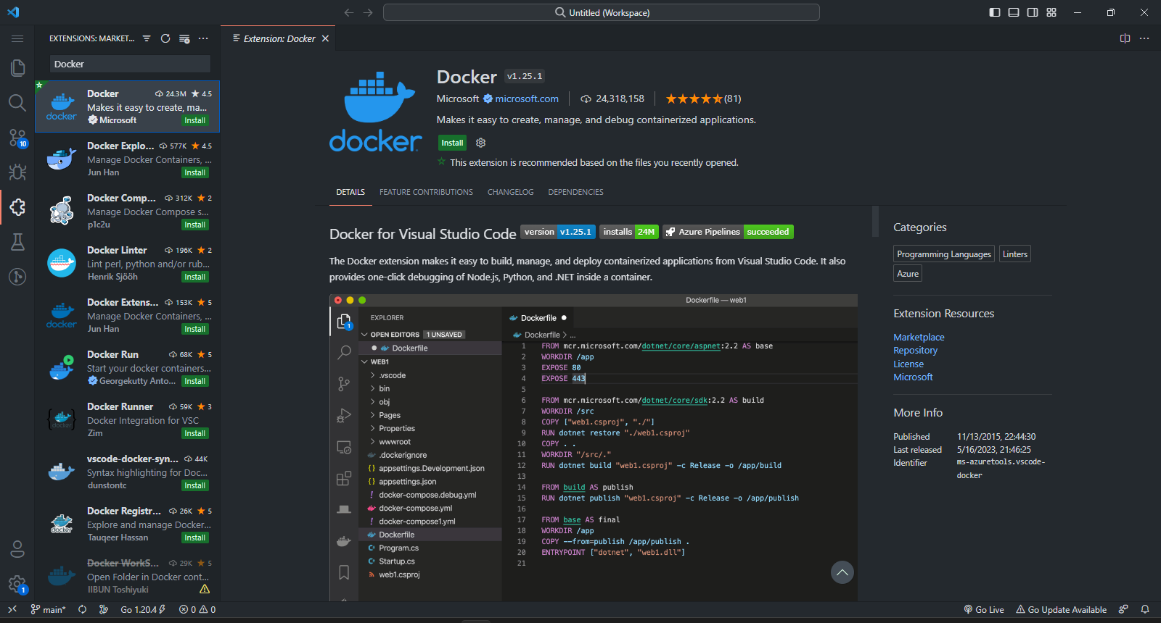
Рисунок 3.9 – Сторінка розширення Docker

Для встановлення розширення необхідно натиснути на кнопку “Install”, після чого перезапустити Visual Studio Code.
У першому рядку файлу Dockerfile “FROM golang:1.20.5-alpine3.17 AS builder” вказується базовий образ, який містить необхідну версію Go та пакети для компіляції. Цей образ буде використаний для побудови контейнера.
Далі, за допомогою команди “WORKDIR /build” встановлюється робоча директорія контейнера на “/build”. Усі наступні команди будуть виконуватися в цій директорії.
За допомогою команди “COPY . .” копіюються всі файли з поточної локальної директорії в робочу директорію контейнера. Це включає всі необхідні файли для побудови додатку.
Команда “RUN go build -o main ./cmd/server” виконує побудову додатку. За допомогою команди “go build” додаток компілюється та зберігається у виконуваному файлі з назвою “main”.
Наприкінці, команда “CMD ["./main"]” вказує, що при запуску контейнера буде виконуватися команда “./main”, яка запускає скомпільований додаток.
Код Dockerfile представлено в додатку А.
Для побудови контейнеру необхідно виконати команду “docker build -t memora:test . ” у командному рядку. Ця команда запускає процес побудови контейнера на основі Dockerfile з поточної директорії. Параметр “-t memora:test” встановлює назву контейнера як “memora:test”. Процес побудови контейнера представлено на рисунку 3.10.

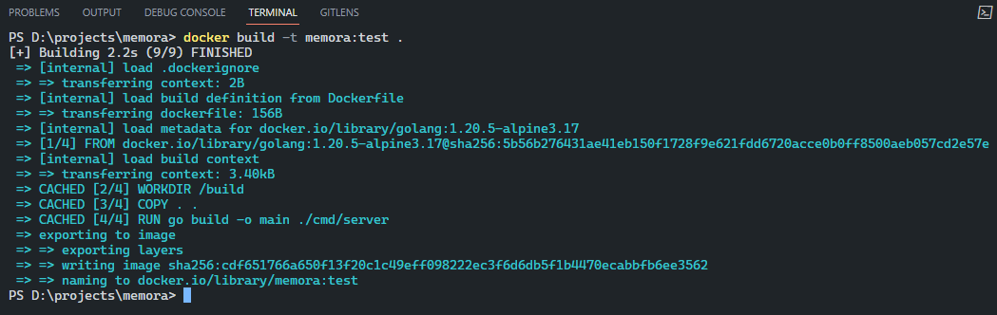
Рисунок 3.10 – Процес побудови контейнера

Після успішної побудови контейнера можна перевірити його наявність за допомогою команди “docker images”. У списку зображених контейнерів повинен бути контейнер з назвою “memora:test”.
Щоб запустити контейнер необхідно виконати команду “docker run -it --rm memora:test ”. Результат запуску контейнера представлено на рисунку 3.11.

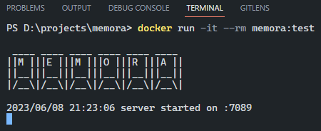
Рисунок 3.11 – Результат запуску контейнера

РОЗДІЛ 4
ТЕСТУВАННЯ

4.1 Обгрунтування методів тестування

Тестування програмного забезпечення – це процес перевірки функціональності, якості та продуктивності програми з метою виявлення помилок, недоліків та інших проблем, що можуть впливати на роботу системи. Тестування дозволяє переконатися, що програмне забезпечення відповідає вимогам і працює належним чином перед введенням його в експлуатацію.
Під час розробки програмного забезпечення існує безліч методів тестування, які можна використовувати для перевірки правильності та надійності змін, що вносяться до коду. Тестування є невід'ємною складовою процесу розробки, оскільки воно допомагає виявити помилки, недоліки та інші проблеми в програмі, що можуть впливати на її функціонування [8].
Проте, не всі методи тестування однаково ефективні і придатні для всіх видів програмного забезпечення. Різні практики тестування мають свої особливості, які визначають їх ціль, масштаб і спосіб застосування.
До основних типів тестування відносяться:
- юніт-тестування: Цей тип тестування спрямований на перевірку окремих компонентів програмного забезпечення для виявлення помилок на ранніх етапах розробки. Юніт-тести зазвичай пишуться розробниками і виконуються автоматично.
- функціональне тестування: Цей тип тестування перевіряє, чи працює програмне забезпечення відповідно до вимог функціональності, які визначені в специфікаціях. Він дозволяє переконатися, що система виконує очікувані дії і повертає правильні результати.
- інтеграційне тестування: Це тестування взаємодії між різними компонентами програмного забезпечення для виявлення проблем, що виникають при їх інтеграції. Метою цього тестування є переконання, що різні частини програми працюють разом належним чином.
- виділення: Це перевірка базової функціональності програмного забезпечення, щоб переконатися, що воно може працювати в основних умовах без серйозних проблем.
- валідація: Цей тип тестування дозволяє переконатися, що програмне забезпечення відповідає специфікаціям та вимогам користувача і виконує свої призначення в конкретній діловій області.
В якості методу тестування було обрано юніт-тестування.
Вибір методу тестування залежить від різних факторів, таких як тип програмного забезпечення, його складність, доступні ресурси та час. Юніт-тестування є важливим інструментом у процесі розробки програмного забезпечення.
До основних переваг юніт-тестування відносяться:
- раннє виявлення помилок: Юніт-тести пишуться розробниками на ранніх етапах розробки програмного забезпечення. Вони дозволяють виявити та виправити помилки ще до того, як вони поширяться на всю систему. Це допомагає зменшити витрати та час, пов'язані з усуненням помилок на пізніших етапах розробки.
- забезпечення якості коду: Юніт-тести допомагають розробникам перевіряти правильність функціонування окремих компонентів коду. Вони сприяють виявленню потенційних проблем, таких як невідповідність специфікаціям, неправильні обробки вхідних даних або помилки у логіці програми.
- автоматизація тестування: Юніт-тести можуть бути автоматизованими, що означає, що їх можна виконувати безпосередньо при змінах у коді без докладання значних зусиль. Це дозволяє швидко перевіряти, чи не з'явилися нові помилки під час розробки або внесення змін.
- швидкий зворотній зв'язок: Юніт-тести дають розробникам швидкий зворотній зв'язок про працездатність окремих компонентів програми. Це допомагає їм відразу ж виявити та виправити проблеми, покращуючи загальну якість коду і продуктивність програмного забезпечення.
Враховуючи ці переваги, юніт-тестування є ефективним методом для покращення якості програмного забезпечення, забезпечення його стабільності та підтримки розробників у виявленні та виправленні помилок.

4.2 Тест кейси

Розділ тестування є одним з найважливіших етапів розробки програмного забезпечення. Він дозволяє перевірити функціональність, надійність та якість коду, а також виявити та виправити помилки та проблеми, які можуть виникнути під час роботи програми.
Метою є проведення юніт-тестування для перевірки коректності роботи різних функцій і модулів програми на різних платформах. Юніт-тестування дозволяє перевірити окремі частини програми, щоб впевнитися в їх правильному функціонуванні.
Тести були виконані на двох різних платформах: Windows та Ubuntu Linux. Це дозволяє переконатися в тому, що програма працює на різних операційних системах без будь-яких проблем або несправностей.
У таблиці 4.1 представлено результати виконання юніт-тестів.

Таблиця 4.1 Результати виконання юніт-тестів
Тестовий сценарій | Опис | Платформа | Результат
Перевірка роботи функції TestReader | Перевіряє читання даних з буфера | Windows | Успішно

Продовження таблиці 4.1
Перевірка роботи функції TestWriter | Перевіряє запис даних у буфер | Windows | Успішно
Перевірка роботи функції TestCacheStoreSet | Перевіряє встановлення значення у кеш-сховище | Windows | Успішно
Перевірка роботи функції TestCacheStoreGet | Перевіряє отримання значення з кеш-сховища | Windows | Успішно
Перевірка роботи функції TestCacheStoreRename | Перевіряє перейменування ключа в кеш-сховищі | Windows | Успішно
Перевірка роботи функції TestCacheStoreExpire | Перевіряє встановлення терміну дії для ключа | Windows | Успішно
Перевірка роботи функції TestCacheStoreDelete | Перевіряє видалення ключа з кеш-сховища | Windows | Успішно
Перевірка роботи функції TestReader | Перевіряє читання даних з буфера | Ubuntu | Успішно
Перевірка роботи функції TestWriter | Перевіряє запис даних у буфер | Ubuntu | Успішно

Продовження таблиці 4.1
Перевірка роботи функції TestCacheStoreSet | Перевіряє встановлення значення у кеш-сховище | Ubuntu | Успішно
Перевірка роботи функції TestCacheStoreGet | Перевіряє отримання значення з кеш-сховища | Ubuntu | Успішно
Перевірка роботи функції TestCacheStoreRename | Перевіряє перейменування ключа в кеш-сховищі | Ubuntu | Успішно
Перевірка роботи функції TestCacheStoreExpire | Перевіряє встановлення терміну діїї для ключа | Ubuntu | Успішно
Перевірка роботи функції TestCacheStoreDelete | Перевіряє видалення ключа з кеш-сховища | Ubuntu | Успішно

Кожен тестовий сценарій був успішно виконаний, що свідчить про правильність реалізації функціональності програми. Результати тестування підтверджують, що код функцій і модулів працює належним чином і відповідає очікуваній поведінці.

ВИСНОВКИ

У рамках цього дипломного проекту була розроблена система кешування даних з використанням мови програмування Go. Робота зосереджувалася на розробці та реалізації трьох основних компонентів: менеджера авторизації, сховища даних у пам'яті та брокера повідомлень. Кожен з цих компонентів виконує важливу роль у функціонуванні системи кешування даних і має свої особливості.
Менеджер авторизації є ключовим компонентом системи, оскільки він відповідає за контроль доступу до кешованих даних. В роботі було розроблено та реалізовано менеджер авторизації, який забезпечує аутентифікацію та авторизацію користувачів. Він дозволяє керувати правами доступу до даних на рівні користувача, забезпечуючи конфіденційність та безпеку.
Сховище даних у пам'яті є компонентом, який забезпечує зберігання даних безпосередньо в оперативній пам'яті. Було розроблено та реалізовано ефективне сховище даних у пам'яті з використанням мови програмування Go. Це сховище дозволяє швидкий доступ до даних із мінімальними затратами на операції зберігання та витягування. Воно підтримує різні методи кешування, що забезпечує оптимальну ефективність використання пам'яті.
Брокер повідомлень є компонентом, який використовується для спілкування між різними частинами системи. Було розроблено та реалізовано брокера повідомлень, який забезпечує асинхронний обмін даними між менеджером авторизації та сховищем даних у пам'яті. Брокер повідомлень дозволяє ефективне спілкування та синхронізацію між компонентами системи, забезпечуючи надійну та швидку передачу даних.
Загалом, розроблена система кешування даних з використанням мови програмування Go є успішним результатом дипломної роботи. Вона може служити основою для подальшого розвитку та розширення системи кешування даних у майбутньому.

СПИСОК ВИКОРИСТАНИХ ДЖЕРЕЛ
- Документація для Visual Studio Code. Visual Studio Code - Code Editing. Redefined. URL: https://code.visualstudio.com/docs (дата звернення: 07.06.2023).
- Знайомство з Redis. Redis. URL: https://redis.io/docs/about/ (дата звернення: 25.05.2023).
- Контейнерна архітектура. Aqua. URL: https://www.aquasec.com/cloud-native-academy/container-security/containerized-architecture/ (дата звернення: 03.06.2023).
- Мова програмування Go. The Go Programming Language. URL: https://go.dev/ (дата звернення: 25.05.2023).
- Огляд Docker. Docker Documentation. URL: https://docs.docker.com/get-started/overview/ (дата звернення: 02.06.2023).
- Огляд Hazelcast. Hazelcast. URL: https://docs.hazelcast.com/imdg/3.12/hazelcast-overview (дата звернення: 27.05.2023).
- Райс Л. Безпека контейнерів: фундаментальні технологічні концепції, які захищають контейнерні програми. O`Reilly Media, Inc., 2020. 200 с.
- Різні типи тестування програмного забезпечення. Atlassian. URL: https://www.atlassian.com/continuous-delivery/software-testing/types-of-software-testing (date of access: 05.06.2023).
- Хто використовує Redis?. Redis. URL: https://redis.io/docs/about/users/ (дата звернення: 25.05.2023).
- Що таке контейнеризація?. Amazon Web Services, Inc. URL: https://aws.amazon.com/what-is/containerization/ (date of access: 01.06.2023).
- Що таке уніфікована мова моделювання (UML)?. Visual Paradigm. URL: https://www.visual-paradigm.com/guide/uml-unified-modeling-language/what-is-uml (дата звернення: 28.05.2023).
- Що таке Memcached? Практичний вступ із прикладами. Medium. URL: https://medium.com/swlh/what-is-memcached-d1498623db3b (дата звернення: 26.05.2023).
- Hazelcast. Github. URL: https://github.com/hazelcast/hazelcast (дата звернення: 26.05.2023).

ДОДАТОК A
КОД DOCKERFILE

FROM golang:1.20.5-alpine3.17 AS builder
WORKDIR /build
COPY . .
RUN go build -o main ./cmd/server
CMD ["./main"]

ДОДАТОК B
КОД МЕНЕДЖЕРА АВТОРИЗАЦІЇ

package auth

import "net"

type Auther interface {
Auth(conn net.Conn, username, password string) (bool, error)
IsAuthorized(conn net.Conn) bool
MiddlewareFunc(func(net.Conn, ...interface{}) error) func(net.Conn, ...interface{}) error
}

package auth

import (
"errors"
"fmt"
"net"
"sync"
)

type AuthManager struct {
mu sync.RWMutex
users map[string]string
authorized map[net.Conn]bool
}

func NewAuthManager(users map[string]string) Auther {
return &AuthManager{
users: users,
authorized: make(map[net.Conn]bool),
}
}

func (a *AuthManager) Auth(conn net.Conn, username, password string) (bool, error) {
a.mu.RLock()
pwd, ok := a.users[username]
a.mu.RUnlock()

if !ok {
return false, fmt.Errorf("invalid username: %s", username)
}

if password != pwd {
return false, errors.New("invalid password")
}

a.mu.Lock()
defer a.mu.Unlock()

a.authorized[conn] = true
return true, nil
}

func (a *AuthManager) IsAuthorized(conn net.Conn) bool {
a.mu.RLock()
defer a.mu.RUnlock()
_, ok := a.authorized[conn]
return ok
}

func (a *AuthManager) MiddlewareFunc(handler func(net.Conn, ...interface{}) error) func(net.Conn, ...interface{}) error {
return func(conn net.Conn, args ...interface{}) error {
if !a.IsAuthorized(conn) {
return errors.New("unauthorized")
}
return handler(conn, args...)
}
}

ДОДАТОК C
КОД СХОВИЩА ДАНИХ

package store

type Storer interface {
Set(key string, value interface{}) error
Get(key string) (interface{}, error)
GetKeys() []interface{}
Rename(from string, to string) error
Expire(key string, ttl int64) error
Delete(key string) error
}

package store

import (
"fmt"
"sync"
"time"

"github.com/rs/xid"
)

type CacheStore struct {
mu sync.RWMutex
data map[string]interface{}
}

func NewCacheStore() Storer {
return &CacheStore{data: make(map[string]interface{})}
}

func (s *CacheStore) Set(key string, value interface{}) error {
if key == "" {
return fmt.Errorf("empty key")
} else if key == "$xid" {
key = xid.New().String()
}

s.mu.Lock()
defer s.mu.Unlock()

s.data[key] = value
return nil
}

func (s *CacheStore) Get(key string) (interface{}, error) {
if key == "" {
return nil, ErrEmptyKey
}

s.mu.RLock()
defer s.mu.RUnlock()

val, ok := s.data[key]
if !ok {
return nil, ErrRecordNotFound
}

return val, nil
}

func (s *CacheStore) GetKeys() []interface{} {
s.mu.RLock()
defer s.mu.RUnlock()

keys := make([]interface{}, len(s.data))

i := 0
for key := range s.data {
keys[i] = key
i++
}

return keys
}

func (s *CacheStore) Rename(from, to string) error {
if from == "" || to == "" {
return ErrEmptyKey
}

s.mu.Lock()
defer s.mu.Unlock()

data, ok := s.data[from]
if !ok {
return ErrRecordNotFound
}

s.data[to] = data
delete(s.data, from)
return nil
}

func (s *CacheStore) Expire(key string, ttl int64) error {
if _, err := s.Get(key); err != nil {
return err
}

if ttl > 0 {
go func() {
<-time.After(time.Second * time.Duration(ttl))
s.Delete(key)
}()
}

return nil
}

func (s *CacheStore) Delete(key string) error {
if key == "" {
return ErrEmptyKey
}

s.mu.Lock()
defer s.mu.Unlock()

delete(s.data, key)
return nil
}

package store

import "errors"

var (
ErrEmptyKey = errors.New("empty key")
ErrRecordNotFound = errors.New("record not found")
)

package store

import (
"testing"
"time"

"github.com/stretchr/testify/assert"
)

func TestCacheStoreSet(t *testing.T) {
s := NewCacheStore()
assert.Nil(t, s.Set("hello", 123))
assert.NotNil(t, s.Set("", 123))
}

func TestCacheStoreGet(t *testing.T) {
s := NewCacheStore()
assert.Nil(t, s.Set("hello", "world"))
r, err := s.Get("hello")
assert.Nil(t, err)
val, ok := r.(string)
assert.True(t, ok)
assert.Equal(t, "world", val)
}

func TestCacheStoreRename(t *testing.T) {
s := NewCacheStore()
assert.Nil(t, s.Set("hello", "world"))
assert.Nil(t, s.Rename("hello", "world"))
r, err := s.Get("world")
assert.Nil(t, err)
_, err = s.Get("hello")
assert.NotNil(t, err)
val, ok := r.(string)
assert.True(t, ok)
assert.Equal(t, "world", val)
}

func TestCacheStoreExpire(t *testing.T) {
s := NewCacheStore()
assert.Nil(t, s.Set("hello", "world"))
assert.Nil(t, s.Expire("hello", 10))
<-time.After(time.Second * time.Duration(11))
_, err := s.Get("hello")
assert.NotNil(t, err)
}

func TestCacheStoreDelete(t *testing.T) {
s := NewCacheStore()
assert.Nil(t, s.Set("hello", "world"))
_, err := s.Get("hello")
assert.Nil(t, err)
assert.Nil(t, s.Delete("hello"))
_, err = s.Get("hello")
assert.NotNil(t, err)
}

ДОДАТОК D
КОД БРОКЕРА ПОВІДОМЛЕНЬ

package pubsub

type PubSuber interface {
Publish(channelName string, values ...interface{}) error
Recieve(channelName string) (interface{}, error)
}

package pubsub

import (
"fmt"
"sync"
)

type PubSub struct {
mu sync.RWMutex
size int
channels map[string]chan interface{}
}

func NewPubSub(size int) PubSuber {
if size <= 0 {
size = 100
}
return &PubSub{
size: size,
channels: make(map[string]chan interface{}),
}
}

func (ps *PubSub) Publish(channelName string, values ...interface{}) error {
if channelName == "" {
return ErrEmptyChannelName
}

ps.mu.RLock()
channel, ok := ps.channels[channelName]
ps.mu.RUnlock()

if !ok {
channel = make(chan interface{}, ps.size)
ps.mu.Lock()
ps.channels[channelName] = channel
ps.mu.Unlock()
}

for _, v := range values {
select {
case channel <- v:
default:
return fmt.Errorf("channel %s is full", channelName)
}
}

return nil
}

func (ps *PubSub) Recieve(channelName string) (interface{}, error) {
if channelName == "" {
return nil, ErrEmptyChannelName
}

ps.mu.RLock()
channel, ok := ps.channels[channelName]
ps.mu.RUnlock()

if !ok {
return nil, fmt.Errorf("channel %s does not exist", channelName)
}

select {
case v := <-channel:
return v, nil
default:
return nil, fmt.Errorf("channel %s is empty", channelName)
}
}

package pubsub

import "errors"

var (
ErrEmptyChannelName = errors.New("empty channel name")
)

ДОДАТОК E
КОД ПРОТОКОЛУ

package proto

import "io"

type Message struct {
err error
Argc int32
Argv []interface{}
}

func SendMessage(w io.Writer, data ...interface{}) error {
wr, err := NewWriter(w)
if err != nil {
return err
}
return wr.Write(data...)
}

func ReadMessage(r io.Reader) (*Message, error) {
rd, err := NewReader(r)
if err != nil {
return nil, err
}

msg, err := rd.Read()
if err != nil {
return nil, err
}

return msg, msg.err
}

package proto

type Type rune

const (
TypeByte Type = iota + '#'
TypeBool
TypeInt
TypeInt16
TypeInt32
TypeInt64
TypeUint
TypeUint16
TypeUint32
TypeUint64
TypeFloat32
TypeFloat64
TypeString
TypeMap
TypeSlice
TypeBreak
TypeError
)

package proto

import (
"encoding/binary"
"fmt"
"io"
)

type Writer struct {
w io.Writer
}

func NewWriter(w io.Writer) (*Writer, error) {
if w == nil {
return nil, ErrEmptyWriter
}
return &Writer{w}, nil
}

func (wr *Writer) Write(data ...interface{}) error {
filtered := make([]interface{}, 0, len(data))
for _, v := range data {
if v != nil {
filtered = append(filtered, v)
}
}

if err := wr.writeData(int32(len(filtered))); err != nil {
return err
}

for _, v := range filtered {
if err := wr.writeValue(v); err != nil {
return err
}
}

return nil
}

func (wr *Writer) writeValue(val interface{}) error {
switch val := val.(type) {
case byte:
return wr.writeTypedData(val, TypeByte)
case bool:
return wr.writeTypedData(val, TypeBool)
case int:
return wr.writeTypedData(int32(val), TypeInt)
case int16:
return wr.writeTypedData(val, TypeInt16)
case int32:
return wr.writeTypedData(val, TypeInt32)
case int64:
return wr.writeTypedData(val, TypeInt64)
case uint:
return wr.writeTypedData(uint32(val), TypeUint)
case uint16:
return wr.writeTypedData(val, TypeUint16)
case uint32:
return wr.writeTypedData(val, TypeUint32)
case uint64:
return wr.writeTypedData(val, TypeUint64)
case float32:
return wr.writeTypedData(val, TypeFloat32)
case float64:
return wr.writeTypedData(val, TypeFloat64)
case string:
return wr.writeString(val)
case map[string]interface{}:
return wr.writeMap(val)
case []interface{}:
return wr.writeSlice(val)
case error:
return wr.writeError(val)
}
return fmt.Errorf("unsupported type: %T", val)
}

func (wr *Writer) writeSlice(arr []interface{}) error {
if err := wr.writeData(TypeSlice); err != nil {
return err
}

if err := wr.writeData(int32(len(arr))); err != nil {
return err
}

for _, v := range arr {
if err := wr.writeValue(v); err != nil {
return err
}
}

return nil
}

func (wr *Writer) writeMap(mp map[string]interface{}) error {
if err := wr.writeData(TypeMap); err != nil {
return err
}

for k, v := range mp {
if err := wr.writeString(k); err != nil {
return err
}

if v, ok := v.(map[string]interface{}); ok {
if err := wr.writeMap(v); err != nil {
return err
}
continue
}

if err := wr.writeValue(v); err != nil {
return err
}
}

return wr.writeData(TypeBreak)
}

func (wr *Writer) writeString(val string) error {
if err := wr.writeData(TypeString); err != nil {
return err
}
return wr.writeByteSlice([]byte(val))
}

func (wr *Writer) writeError(err error) error {
if err := wr.writeData(TypeError); err != nil {
return err
}
return wr.writeByteSlice([]byte(err.Error()))
}

func (wr *Writer) writeByteSlice(data []byte) error {
if err := wr.writeData(int32(len(data))); err != nil {
return err
}
return wr.writeData(data)
}

func (wr *Writer) writeTypedData(val interface{}, T Type) error {
if err := wr.writeData(T); err != nil {
return err
}
return wr.writeData(val)
}

func (wr *Writer) writeData(val interface{}) error {
return binary.Write(wr.w, binary.LittleEndian, val)
}

package proto

import (
"encoding/binary"
"errors"
"fmt"
"io"
)

type Reader struct {
r io.Reader
}

func NewReader(r io.Reader) (*Reader, error) {
if r == nil {
return nil, ErrEmptyReader
}
return &Reader{r}, nil
}

func (rd *Reader) Read() (*Message, error) {
msg := new(Message)

argc, err := readData[int32](rd.r)
if err != nil {
return nil, err
}

msg.Argc = argc
msg.Argv = make([]interface{}, argc)

for i := int32(0); i < argc; i++ {
val, err := rd.readValue()
if err != nil {
return nil, err
}

if err, ok := val.(error); ok {
msg.err = err
break
}

msg.Argv[i] = val
}

return msg, nil
}

func (rd *Reader) readValue() (interface{}, error) {
t, err := readData[Type](rd.r)
if err != nil {
return nil, err
}

switch t {
case TypeError:
s, err := rd.readString()
if err != nil {
return nil, err
}
return errors.New(s), nil
case TypeByte:
return readData[byte](rd.r)
case TypeBool:
return readData[bool](rd.r)
case TypeInt:
val, err := readData[int32](rd.r)
return int(val), err
case TypeInt16:
return readData[int16](rd.r)
case TypeInt32:
return readData[int32](rd.r)
case TypeInt64:
return readData[int64](rd.r)
case TypeUint:
val, err := readData[uint32](rd.r)
return uint(val), err
case TypeUint16:
return readData[uint16](rd.r)
case TypeUint32:
return readData[uint32](rd.r)
case TypeUint64:
return readData[uint64](rd.r)
case TypeFloat32:
return readData[float32](rd.r)
case TypeFloat64:
return readData[float64](rd.r)
case TypeString:
return rd.readString()
case TypeMap:
return rd.readMap()
case TypeSlice:
return rd.readSlice()
default:
return nil, fmt.Errorf("expected type, found: %s", string(t))
}
}

func (rd *Reader) readSlice() ([]interface{}, error) {
size, err := readData[int32](rd.r)
if err != nil {
return nil, err
}

arr := make([]interface{}, size)

for i := 0; i < int(size); i++ {
val, err := rd.readValue()
if err != nil {
return nil, err
}
arr[i] = val
}

return arr, err
}

func (rd *Reader) readMap() (map[string]interface{}, error) {
mp := make(map[string]interface{})

for {
t, err := readData[Type](rd.r)
if err != nil {
return nil, err
}

if t == TypeBreak {
break
} else if t != TypeString {
return nil, fmt.Errorf("expected string, found: %s", string(t))
}

key, err := rd.readString()
if err != nil {
return nil, err
}

val, err := rd.readValue()
if err != nil {
return nil, err
}

mp[key] = val
}

return mp, nil
}

func (rd *Reader) readString() (string, error) {
buf, err := rd.readBytes()
if err != nil {
return "", err
}
return string(buf[:]), nil
}

func (rd *Reader) readBytes() ([]byte, error) {
size, err := readData[int32](rd.r)
if err != nil {
return nil, err
}
buf := make([]byte, size)
err = binary.Read(rd.r, binary.LittleEndian, &buf)
return buf, err
}

func readData[T any](r io.Reader) (T, error) {
var val T
err := binary.Read(r, binary.LittleEndian, &val)
return val, err
}

package proto

import "errors"

var (
ErrEmptyReader = errors.New("empty reader")
ErrEmptyWriter = errors.New("empty writer")
ErrExpectedKey = errors.New("expected key")
)

package proto

import (
"bytes"
"testing"

"github.com/stretchr/testify/assert"
)

func TestWriter(t *testing.T) {
buf := new(bytes.Buffer)
wr, err := NewWriter(buf)
assert.Nil(t, err)
err = wr.Write(123, "hello", map[string]interface{}{"hello": "world"}, true)
assert.Nil(t, err)
}

package proto

import (
"bytes"
"testing"

"github.com/stretchr/testify/assert"
)

func TestReader(t *testing.T) {
buf := new(bytes.Buffer)
wr, err := NewWriter(buf)
assert.Nil(t, err)
err = wr.Write(123, "hello", map[string]interface{}{"hello": "world"}, true)
assert.Nil(t, err)
rd, err := NewReader(buf)
assert.Nil(t, err)
msg, err := rd.Read()
assert.Nil(t, err)
assert.Nil(t, msg.err)
assert.Equal(t, int32(4), msg.Argc)
argv0, ok := msg.Argv[0].(int64)
assert.True(t, ok)
assert.Equal(t, int64(123), argv0)
}

ДОДАТОК F
КОД СЕРВЕРА

package server

type Options struct {
Network string `yaml:"network"`
Address string `yaml:"address"`
PubSubSize int `yaml:"pubSubSize"`
Users map[string]string `yaml:"users"`
}

func (o *Options) Init() {
if o.Network == "" {
o.Network = "tcp"
}
if o.Address == "" {
o.Address = ":7089"
}
if o.PubSubSize <= 0 {
o.PubSubSize = 100
}
if len(o.Users) <= 0 {
o.Users = map[string]string{"admin": "admin"}
}
}

package server

import (
"errors"
"fmt"
"log"
"net"
"strings"

"github.com/andriimk/memora/auth"
"github.com/andriimk/memora/proto"
"github.com/andriimk/memora/pubsub"
"github.com/andriimk/memora/store"
)

type CommandFunc func(net.Conn, ...interface{}) error

type Server struct {
Options
auth auth.Auther
store store.Storer
pubsub pubsub.PubSuber
handlers map[string]CommandFunc
}

func New(opts Options) (*Server, error) {
s := Server{Options: opts}
if err := s.init(); err != nil {
return nil, err
}
return &s, nil
}

func (s *Server) init() error {
s.auth = auth.NewAuthManager(s.Users)
s.store = store.NewCacheStore()
s.pubsub = pubsub.NewPubSub(s.PubSubSize)
s.handlers = map[string]CommandFunc{
"AUTH": s.handleAuth,
"SET": s.auth.MiddlewareFunc(s.handleSet),
"GET": s.auth.MiddlewareFunc(s.handleGet),
"GETKEYS": s.auth.MiddlewareFunc(s.handleGetKeys),
"RENAME": s.auth.MiddlewareFunc(s.handleRename),
"EXPIRE": s.auth.MiddlewareFunc(s.handleExpire),
"DELETE": s.auth.MiddlewareFunc(s.handleDelete),
"PUBLISH": s.auth.MiddlewareFunc(s.handlePublish),
"RECIEVE": s.auth.MiddlewareFunc(s.handleRecieve),
"CLOSE": s.auth.MiddlewareFunc(s.handleClose),
}
return nil
}

func (s *Server) Start() error {
ln, err := net.Listen(s.Network, s.Address)
if err != nil {
return err
}

log.Printf("server started on %s\n", s.Address)

for {
conn, err := ln.Accept()
if err != nil {
log.Printf("connection error: %s\n", err.Error())
continue
}

log.Printf("new connection: %s\n", conn.RemoteAddr().String())
go s.handleConn(conn)
}
}

func (s *Server) handleConn(conn net.Conn) {
for {
msg, err := proto.ReadMessage(conn)
if err != nil {
break
}

if err = s.handleMessage(conn, msg); err != nil {
if errors.Is(err, ErrCloseConn) {
break
}
if proto.SendMessage(conn, err) != nil {
break
}
}
}

log.Printf("connection closed: %s\n", conn.RemoteAddr().String())
conn.Close()
}

func (s *Server) handleMessage(conn net.Conn, msg *proto.Message) error {
if msg.Argc <= 0 {
return fmt.Errorf("expected at least 1 argument")
}

cmd, ok := msg.Argv[0].(string)
if !ok {
return fmt.Errorf("expected string, found: %T", msg.Argv[0])
}
cmd = strings.ToUpper(cmd)

handler, ok := s.handlers[cmd]
if !ok {
return fmt.Errorf("unknown command: %s", cmd)
}

return handler(conn, msg.Argv[1:]...)
}

package server

import (
"errors"
"fmt"
"net"

"github.com/andriimk/memora/proto"
)

func (s *Server) handleAuth(conn net.Conn, args ...interface{}) error {
if len(args) != 2 {
return fmt.Errorf("expected 2 arguments, found %d", len(args))
}

username, ok := args[0].(string)
if !ok {
return fmt.Errorf("expected string, found %T", args[0])
}

password, ok := args[1].(string)
if !ok {
return fmt.Errorf("expected string, found %T", args[1])
}

status, err := s.auth.Auth(conn, username, password)
if err != nil {
return err
}

if !status {
return errors.New("unauthorized")
}

return proto.SendMessage(conn)
}

func (s *Server) handleSet(conn net.Conn, args ...interface{}) error {
if len(args) != 2 {
return fmt.Errorf("expected 2 arguments, found %d", len(args))
}

key, ok := args[0].(string)
if !ok {
return fmt.Errorf("expected string, found %T", args[0])
}

if err := s.store.Set(key, args[1]); err != nil {
return err
}

return proto.SendMessage(conn)
}

func (s *Server) handleGet(conn net.Conn, args ...interface{}) error {
if len(args) != 1 {
return fmt.Errorf("expected 1 argument, found %d", len(args))
}

key, ok := args[0].(string)
if !ok {
return fmt.Errorf("expected string, found %T", args[0])
}

res, err := s.store.Get(key)
if err != nil {
return err
}

return proto.SendMessage(conn, res)
}

func (s *Server) handleGetKeys(conn net.Conn, _ ...interface{}) error {
return proto.SendMessage(conn, s.store.GetKeys()...)
}

func (s *Server) handleRename(conn net.Conn, args ...interface{}) error {
if len(args) != 2 {
return fmt.Errorf("expected 2 arguments, found %d", len(args))
}

from, ok := args[0].(string)
if !ok {
return fmt.Errorf("expected string, found %T", args[0])
}

to, ok := args[1].(string)
if !ok {
return fmt.Errorf("expected string, found %T", args[1])
}

if err := s.store.Rename(from, to); err != nil {
return err
}

return proto.SendMessage(conn)
}

func (s *Server) handleExpire(conn net.Conn, args ...interface{}) error {
if len(args) != 2 {
return fmt.Errorf("expected 2 arguments, found %d", len(args))
}

key, ok := args[0].(string)
if !ok {
return fmt.Errorf("expected string, found %T", args[0])
}

ttl, ok := args[1].(int64)
if !ok {
return fmt.Errorf("expected int64, found %T", args[1])
}

if err := s.store.Expire(key, ttl); err != nil {
return err
}

return proto.SendMessage(conn)
}

func (s *Server) handleDelete(conn net.Conn, args ...interface{}) error {
if len(args) != 1 {
return fmt.Errorf("expected 1 argument, found %d", len(args))
}

key, ok := args[0].(string)
if !ok {
return fmt.Errorf("expected string, found %T", args[0])
}

if err := s.store.Delete(key); err != nil {
return err
}

return proto.SendMessage(conn)
}

func (s *Server) handlePublish(conn net.Conn, args ...interface{}) error {
if len(args) != 2 {
return fmt.Errorf("expected 2 arguments, found %d", len(args))
}

channel, ok := args[0].(string)
if !ok {
return fmt.Errorf("expected string, found %T", args[0])
}

if err := s.pubsub.Publish(channel, args[1]); err != nil {
return err
}

return proto.SendMessage(conn)
}

func (s *Server) handleRecieve(conn net.Conn, args ...interface{}) error {
if len(args) != 1 {
return fmt.Errorf("expected 1 argument, found %d", len(args))
}

channel, ok := args[0].(string)
if !ok {
return fmt.Errorf("expected string, found %T", args[0])
}

val, err := s.pubsub.Recieve(channel)
if err != nil {
return err
}

return proto.SendMessage(conn, val)
}

func (s *Server) handleClose(_ net.Conn, _ ...interface{}) error {
return ErrCloseConn
}

package server

import "errors"

var (
ErrCloseConn = errors.New("connection closed")
)

ДОДАТОК G
КОД КЛІЄНТА

package client

type Options struct {
Network string
Address string
Username string
Password string
Retries int
}

func (o *Options) Init() {
if o.Network == "" {
o.Network = "tcp"
}
if o.Address == "" {
o.Address = ":7089"
}
if o.Retries <= 0 {
o.Retries = 1
}
}

package client

import (
"errors"
"net"

"github.com/andriimk/memora/proto"
)

type Client struct {
Options
conn net.Conn
}

func NewClient(opts Options) (*Client, error) {
opts.Init()
c := Client{Options: opts}
if err := c.init(); err != nil {
return nil, err
}
return &c, nil
}

func (c *Client) init() error {
for r := 0; r < c.Retries; r++ {
conn, err := net.Dial(c.Network, c.Address)
if err == nil {
c.conn = conn
break
}
if r == c.Retries-1 {
return err
}
}

if c.Username != "" && c.Password != "" {
status, err := c.Auth(c.Username, c.Password)
if err != nil {
return err
}
if !status {
return errors.New("unauthorized")
}
}

return nil
}

func (c *Client) Auth(username, password string) (bool, error) {
if err := proto.SendMessage(c.conn, "AUTH", username, password); err != nil {
return false, err
}

_, err := proto.ReadMessage(c.conn)
if err != nil {
return false, err
}

return true, nil
}

func (c *Client) Set(key string, value interface{}) error {
if err := proto.SendMessage(c.conn, "SET", key, value); err != nil {
return err
}
_, err := proto.ReadMessage(c.conn)
return err
}

func (c *Client) Get(key string) (interface{}, error) {
if err := proto.SendMessage(c.conn, "GET", key); err != nil {
return nil, err
}

msg, err := proto.ReadMessage(c.conn)
if err != nil {
return nil, err
}

if msg.Argc <= 0 {
return nil, nil
}

return msg.Argv[0], nil
}

func (c *Client) GetKeys() ([]string, error) {
if err := proto.SendMessage(c.conn, "GETKEYS"); err != nil {
return nil, err
}

msg, err := proto.ReadMessage(c.conn)
if err != nil {
return nil, err
}

keys := []string{}
for _, key := range msg.Argv {
if str, ok := key.(string); ok {
keys = append(keys, str)
}
}

return keys, nil
}

func (c *Client) Rename(from, to string) error {
if err := proto.SendMessage(c.conn, "RENAME", from, to); err != nil {
return err
}
_, err := proto.ReadMessage(c.conn)
return err
}

func (c *Client) Expire(key string, ttl int64) error {
if err := proto.SendMessage(c.conn, "EXPIRE", key, ttl); err != nil {
return err
}
_, err := proto.ReadMessage(c.conn)
return err
}

func (c *Client) Delete(key string) error {
if err := proto.SendMessage(c.conn, "DELETE", key); err != nil {
return err
}

_, err := proto.ReadMessage(c.conn)
return err
}

func (c *Client) Publish(channel string, value interface{}) error {
if err := proto.SendMessage(c.conn, "PUBLISH", channel, value); err != nil {
return err
}
_, err := proto.ReadMessage(c.conn)
return err
}

func (c *Client) Recieve(channel string) (interface{}, error) {
if err := proto.SendMessage(c.conn, "RECIEVE", channel); err != nil {
return nil, err
}

msg, err := proto.ReadMessage(c.conn)
if err != nil {
return nil, err
}

if msg.Argc <= 0 {
return nil, nil
}

return msg.Argv[0], nil
}

func (c *Client) Close() error {
if err := proto.SendMessage(c.conn, "CLOSE"); err != nil {
return err
}
return c.conn.Close()
}

ДОДАТОК H
КОД ТОЧКИ ВХОДУ ПРОГРАМИ

package main

import (
"flag"
"fmt"
"log"
"strings"

"github.com/andriimk/memora/server"
)

const banner = `
____ ____ ____ ____ ____ ____
||M |||E |||M |||O |||R |||A ||
||__|||__|||__|||__|||__|||__||
|/__\|/__\|/__\|/__\|/__\|/__\|

`

func main() {
var (
network = flag.String("network", "tcp", "")
address = flag.String("address", ":7089", "")
pubSubSize = flag.Int("pubSubSize", 100, "")
users = flag.String("users", "admin:admin", "")
)
flag.Parse()

usersMap := make(map[string]string)
for _, pair := range strings.Split(*users, ";") {
creds := strings.Split(pair, ":")
if len(creds) != 2 {
log.Fatalf("invalid user creds pair: %s", pair)
}
usersMap[creds[0]] = creds[1]
}

if len(usersMap) == 0 {
usersMap["admin"] = "admin"
}

server, err := server.New(server.Options{
Network: *network,
Address: *address,
PubSubSize: *pubSubSize,
Users: usersMap,
})

if err != nil {
log.Fatal(err)
}

fmt.Print(banner)
log.Fatal(server.Start())
}

